Das Männerquintett Klagenfurt-Ponfeld

lädt herzlich ein!

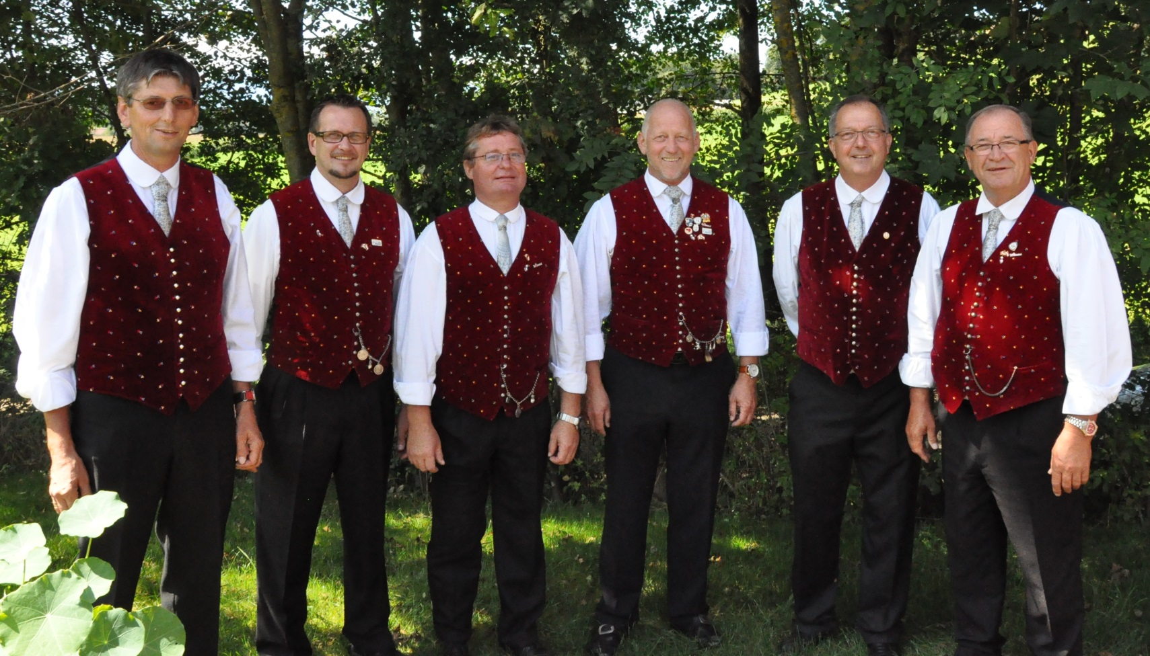

Wunschkonzert

Mitwirkende:

MGV Maria Rain
Damenterzett „Steffi“

Männerquintett Klagenfurt Ponfeld

am Freitag, 24. April 2015,
um 19:30 Uhr
im Festsaal der HBLA Pitzelstätten

WIR FREUEN UNS AUF EIN WIEDERSEHEN!

Eintritt: Freiwillige Spende

Wunschlieder können bei allen Sängerinnen und Sängern

oder an der Abendkasse um € 5,--bestellt werden.

Quintett
1 | Jå grüaß enk Gott/Da Pfårra hat gsågt
2 | Springt da Mai üban Ångarran
3 | Die Julischn
4 | Du gspürst noch nit den wårmen Wind
5 | Tiaf eine ins Tål
6 | Håb a Liadle tiaf im Gmüat
7 | Schau i vom Berglan
8 | Junga Tåg
9 | Rauscht das Wåssa ins Tål
10 | Is vom Himml a Stern abag’fålln

Quintett + Damenterzett
11 | Hochålma Diandlan
12 | Feieråbnd is
13 | Schau, Diandle, da Håhn
14 | Wia a Singan is dås (Lahnst di zuaba)

Damenterzett
15 | Čej so tiste stezdice
16 | Dås Lebm mit Dir
17 | Das Låndleben

MGV Maria Rain
18 | Die windische Schnaßn
19 | Gailtaler Kirchtågslied
20 | Mei Kråppfeld
21 | Bin a lustiga Bua
22 | Das Birkenbamle
23 | Heast a Liadle wo singen
24 | Treib a Lüftle den Nebl

